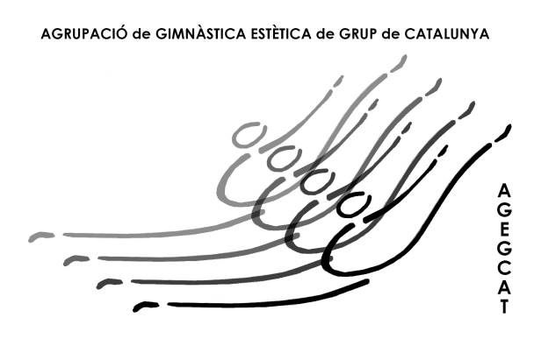

III OPEN AGEGCAT 2018
Gimnàstica Estètica de Grup
03/ 06/ 2018
Vilafranca del Penedès
(BARCELONA)

INFORMACIÓ GENERAL
- Organització:
AEGEG : Asociación Española de Gimnasia Estética de Grupo: info@aegeg.com
AGEGCAT: AgrupacióGimnàstica Estètica de Grup de Catalunya: info@agegcat.cat
CLUB GIMDANS VILAFRANCA : clubgimdans.vilafranca@gmail.com
- Informació delegacions:
Categories:
Infantil (de 8 a 10anys)
Infantil (de 10 a 12anys)
Infantil (de 12 a 14anys)
Conjunt/grup format entre 6 i 14 gimnastes en categories infantils (màxim 14 gimnastes al tapis de competició).
Junior (de 14 a 16anys)
Sènior (a partir de 16anys)
Conjunt/grup format entre 6 i 15 gimnastesa les categoriesjúniori sènior (màxim 10 gimnastes al tapis de competició).
Màxim dues (2) entrenadores i/o coreògraf per conjunt.
Totes les gimnastes i entrenadores que figuren al full d’ inscripció, han de tenir llicència de l’ Asociación Española de Gimnasia Estética de Grupo - AEGEG en vigor o bé de l’AGEGCAT per la temporada 2017-18.
- Dates límits:
Inscripcions : Totes les inscripcions dels equips s’han d’ enviar a: info@agegcat.cat, info@aegeg.com i clubgimdans.vilafranca@gmail.com abans del 18/05/2018
Info-locutor : Enviar a l’ organització abans del 18/05/2018
Músiques: Enviar a l’ organització abans del 18/05/2018 i portar còpia en CD o mp3 el dia de la competició.

- Jutges :
Les jutges hauran de tenir la llicència de l’ AEGEG en vigor per la temporada 2017-18. Data límit d’ inscripció: 18 de Maig de 2018.
El formulari d’ inscripció de les jutges s’haurà d’ enviar al correu de l’ AEGEG: info@aegeg.com. L’ AEGEG confirmarà la llista de jutges una vegada finalitzada la data límit d’ inscripció.
- Quota de participació :
10,00 €/per equip infantil i 15 €/per equip júnior o sènior, amb data límit el 18/05/2018.
*Nota: La quota per els equips inscrits fora de termini serà de 20,00€/equip. L’ anul·lació sense justificar suposarà la pèrdua de la quota.
Dades bancàries :
Les quotes de participació hauran de ser abonades al compte del Banc Sabadell:
ES21 0081 0129 4100 0162 8663
Enviar còpia de la transferència a : info@agegcat.cat

- Lloc de la competició :
Pavelló de la Gamba de Vilafranca del Penedès. Av. Catalunya, 20, 08720 Vilafranca del Penedès, Barcelona.
7.Escalfamentsa pista :
Els entrenaments oficials NO són OBLIGATORIS. El passi per tapis es farà segons el recorregut geogràfic de cada club participant.
8.Programa provisional :
De 9:00 a 10:00 escalfaments
De 10:00 a 11:00 entrenaments oficials
De 11 a 11:30 sorteig ordre sortida
De 11:30 a 13:30 Competició
A les 13:30 Desfilada i entrega de guardons
D’ acord amb els tècnics, es valorarà la possibilitat de fer 2 passes un cop l’organització tingui totes les inscripcions. S’informarà als clubs via e-mail.

